**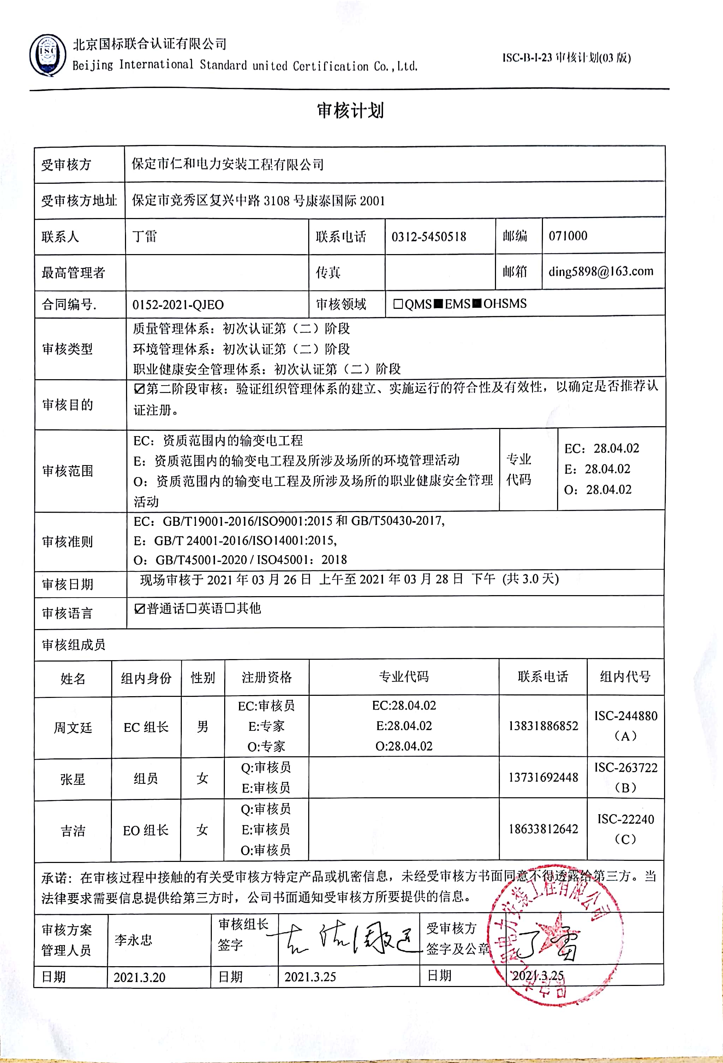**

**审核计划**

|  |  |  |  |  |  |  |  |  |  |  |  |  |  |  |  |  |  |
| --- | --- | --- | --- | --- | --- | --- | --- | --- | --- | --- | --- | --- | --- | --- | --- | --- | --- |
| 受审核方 | | | 保定市仁和电力安装工程有限公司 | | | | | | | | | | | | | | |
| 受审核方地址 | | | 保定市竞秀区复兴中路3108号康泰国际2001 | | | | | | | | | | | | | | |
| 联系人 | | | 丁雷 | | | | | 联系电话 | 0312-5450518 | | | 邮编 | | | 071000 | | |
| 最高管理者 | | |  | | | | | 传真 |  | | | 邮箱 | | | ding5898@163.com | | |
| 合同编号. | | | 0152-2021-QJEO | | | | | 审核领域 | | □QMS■EMS■OHSMS | | | | | | | |
| 审核类型 | | | 质量管理体系：初次认证第（二）阶段  环境管理体系：初次认证第（二）阶段  职业健康安全管理体系：初次认证第（二）阶段 | | | | | | | | | | | | | | |
| 审核目的 | | | ☑第二阶段审核：验证组织管理体系的建立、实施运行的符合性及有效性，以确定是否推荐认证注册。 | | | | | | | | | | | | | | |
| 审核范围 | | | EC：资质范围内的输变电工程  E：资质范围内的输变电工程及所涉及场所的环境管理活动  O：资质范围内的输变电工程及所涉及场所的职业健康安全管理活动 | | | | | | | | | | 专业  代码 | | | EC：28.04.02  E：28.04.02  O：28.04.02 | |
| 审核准则 | | | EC：GB/T19001-2016/ISO9001:2015和GB/T50430-2017,  E：GB/T 24001-2016/ISO14001:2015,  O：GB/T45001-2020 / ISO45001：2018 | | | | | | | | | | | | | | |
| 审核日期 | | | 现场审核于2021年03月26日 上午至2021年03月28日 下午 (共3.0天) | | | | | | | | | | | | | | |
| 审核语言 | | | ☑普通话□英语□其他 | | | | | | | | | | | | | | |
| 审核组成员 | | | | | | | | | | | | | | | | | |
| 姓名 | | 组内身份 | | 性别 | | 注册资格 | | 专业代码 | | | | | 联系电话 | | | | 组内代号 |
| 周文廷 | | EC组长 | | 男 | | EC:审核员  E:专家  O:专家 | | EC:28.04.02  E:28.04.02  O:28.04.02 | | | | | 13831886852 | | | | ISC-244880  （A） |
| 张星 | | 组员 | | 女 | | Q:审核员  E:审核员 | |  | | | | | 13731692448 | | | | ISC-263722  （B） |
| 吉洁 | | EO组长 | | 女 | | Q:审核员  E:审核员  O:审核员 | |  | | | | | 18633812642 | | | | ISC-22240  （C） |
| 承诺: 在审核过程中接触的有关受审核方特定产品或机密信息，未经受审核方书面同意不得透露给第三方。当法律要求需要信息提供给第三方时，公司书面通知受审核方所要提供的信息。 | | | | | | | | | | | | | | | | | |
| 审核方案  管理人员 | 李永忠 | | | | **微信图片_20190904151347**审核组长  签字 | |  | | | | 受审核方  签字及公章 | | |  | | | |
| 日期 | 2021.3.20 | | | | 日期 | | 2021.3.25 | | | | 日期 | | | 2021.3.25 | | | |

**现场审核日程安排表**

|  |  |  |  |
| --- | --- | --- | --- |
| 审核日程安排 | | | |
| 日期 | 时间 | 受审核部门、场所及审核内容 | 审核人员 |
| 2021.3.26 | 8:00-8:30 | 首次会议（管理层） | ABC |
|  | 8:30-12:00 | 管理层：组织及其环境；相关方的需求和希望；管理体系的范围；管理体系及其过程；领导作用和承诺；以顾客为关注焦点；管理方针；组织的岗位、职责权限；应对风险和机会的策划；目标和实现计划；变更的策划；资源提供；合规义务；危险源辨识、风险评价；合规性评价；监视和测量总则；管理评审；总则；持续改进  A审核Q4.1/4.2/4.3/4.4/5.1/5.2/5.3/6.1/6.2/6.3/7.1/9.1.1/9.3/10.1/10.3  JQ3.1/3.2/3.3/3.4/4.1/4.2/4.3/12.1/12.4/12.5  B审核E4.1/4.2/4.3/4.4/5.1/5.2/5.3/6.1/6.2/7.1/9.1.1/9.3/10.1/10.3  C审核O4.1/4.2/4.3/4.4/5.1/5.2/5.3/6.1/6.2/7.1/9.1.1/9.3/10.1/10.3 | ABC |
|  | 13:00-17:00 | 办公室：组织的岗位、职责权限；目标、方案；环境因素/危险源识别评价；文件化信息；文件总则/管理手册、文件和记录控制；人员、组织知识；能力；意识；沟通；能力、培训和意识；信息交流、沟通参与和协商；运行控制；应急准备和响应；合规义务；法律法规要求；绩效的监视和测量；合规性评价；内部审核；事件、不合格及纠正和预防措施控制  A审核Q5.3/6.2/7.1.2/7.1.6/7.2/7.3/7.4/7.5/9.1.2/9.2/10.2  JQ4.3/3.2.3/3.5/5.1/5.2/5.3/7.2/12.1/12.2/12.3  AB审核E5.3/6.2/6.1.2/6.1.3/7.2/7.3/7.4/7.5/8.1/8.2/9.1/9.2/10.2  AC审核O5.3/6.2/6.1.2/6.1.3/7.2/7.3/7.4/7.5/8.1/8.2/9.1/9.2/10.2；O5.4 | ABC |
| 2021.3.27 | 8:00-12:00 | 供销部：组织的岗位、职责权限；目标、方案；环境因素/危险源识别评价；产品和服务要求；顾客满意；运行控制；应急准备和响应；  A审核Q5.3/6.2/8.2/9.1.2/；JQ4.3/3.2.3/6.1/6.2/6.3/8；  B审核E5.3/6.2/6.1.2/8.1/8.2/  C审核O5.3/6.2/6.1.2/8.1/8.2/ | ABC |
|  | 13:00-17:00 | 工程部：组织的岗位、职责权限；目标、方案；环境因素/危险源识别评价；基础设施；运行环境；监视和测量资源；运行的策划和控制；产品和服务的设计和开发；生产和服务控制；产品和服务的放行；不合格品的控制；运行控制；应急准备和响应  A审核Q5.3/6.2/7.1.3/7.1.4/7.1.5/8.1/8.3/8.5/8.6/8.7  JQ4.3/3.2.3/7/9/10/11/12.5  AB审核E5.3/6.2/6.1.2/8.1/8.2  AC审核O5.3/6.2/6.1.2/8.1/8.2 | ABC |
| 2021.3.28 | 8:00-12:00  13:00-16:30 | 在建项目部：组织的岗位、职责权限；目标、方案；环境因素/危险源识别评价；基础设施；运行环境；监视和测量资源；运行的策划和控制；生产和服务控制；产品和服务的放行；不合格品的控制；运行控制；应急准备和响应  A审核Q5.3/6.2/7.1.3/7.1.4/7.1.5/8.1/8.4/8.5/8.6/8.7  JQ4.3/3.2.3/7.1/7.3/7.4/8.3/8.4/8.5/9.3/9.4/10/11  AB审核E5.3/6.2/6.1.2/8.1/8.2  AC审核O5.3/6.2/6.1.2/8.1/8.2 | ABC |
|  | 16:30-17:00 | 末次会议（管理层） | ABC |
|  | 注 | 12:00-13:00为午休时间 |  |